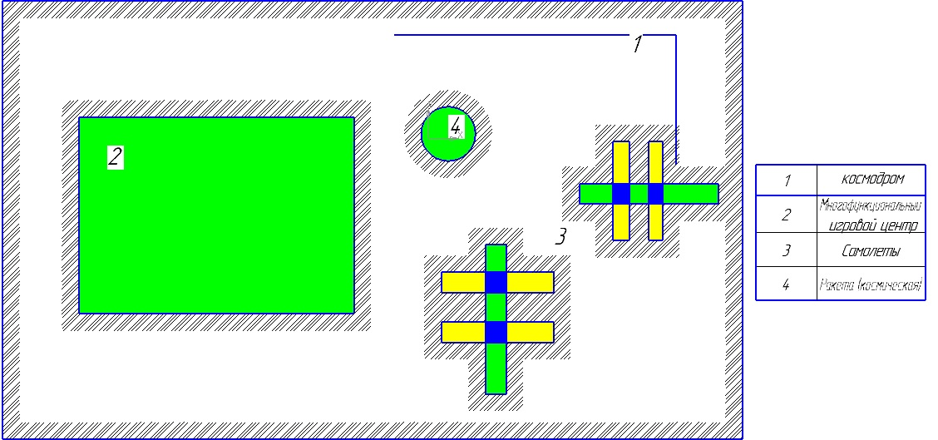
Детское конструкторское бюро

Характеристика объекта:
1. Космодром для сюжетно-ролевых игр
2. Многофункциональная строительная конструкция для сюжетно-ролевых, строительных , фантазийных и других игр
3. Самолеты для сюжетных игр.
4. Ракета-стена космическая
5. Говорящая труба для осуществления связи между играющими детьми.
6. Конструкторский стол "Аэродром" для настольных конструкторских игр (в летний период)

Идея проекта: Мошева Наталья Германовна, Шаравьева Елена Анатольевна

Партнеры проекта: ООО «Крылья Лысьвы», Лысьвенский музей, родительская общественность

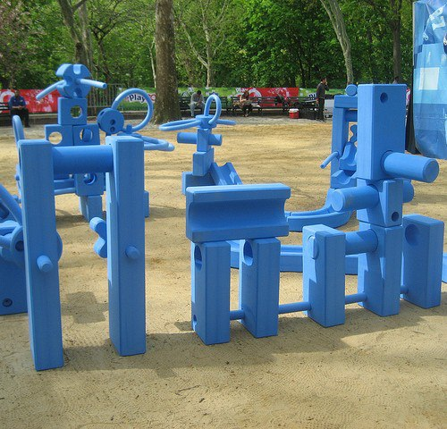

Многофункциональная строительная конструкция для игр.
(авторизованная идея)

Приложение №

Космическая стена-ракета  (авторизованная идея ) |  | Космодром  (авторизованная идея) |  | Сюжетные игры в летчиков

Приложение № 11 «Строим самолет»

